社 内 規 定

事業場名称

諸規定目次

- 業務分掌規定・・・・・・・・・・・・・・・・・・・・・・・・・３

２．組織図・・・・・・・・・・・・・・・・・・・・・・・・・５

３．保安基準適合証(適合標章)及び限定保安基準適合証交付規定・・・・６

４．保安基準適合証綴等の取扱要領・・・・・・・・・・・・・・・・・７

５．自動車検査員服務規程・・・・・・・・・・・・・・・・・・・・・８

６．自動車検査員の職務権限・・・・・・・・・・・・・・・・・・・・９

７．検査機器等による保安基準の判定基準・・・・・・・・・・・・・・10

８．自動車検査用機器の管理規定・・・・・・・・・・・・・・・・・・15

９．検査用機器の取扱要領・・・・・・・・・・・・・・・・・・・・・16

10．検査用機器保守管理要領・・・・・・・・・・・・・・・・・・・・18

11．整備用機器の管理規定・・・・・・・・・・・・・・・・・・・・・22

12．参考資料（各様式は、別ファイルで作成し都度記録押印すること。）

検査用機器管理表(様式１)

検査用機器点検記録表(様式２)

整備用機械器具管理表(様式３)

クレーム把握表(様式４)

教育記録表(様式５)

保安基準適合証(適合標章)及び限定保安基準適合証発行出納簿

業務分掌規定

令和 年 月 日

事業場管理責任者
１．工場全体の運営管理及び企画、立案。
２．工場全般の技術、設備の総括管理。
３．工場人事管理及び労務管理全般。
４．工場全般の合理化、能率化対策の研究。
５．保安基準適合証及び適合標章の交付及び保管。
６．自動車検査員及び整備主任者の選任、解任、服務に関すること。
７．従業員の教育計画の樹立及び実施。
８．顧客対策に関すること。
９．整備振興会等加入団体並びに官庁との折衝。

主任技術者
１．工場全般の作業管理並びに工程管理の把握。
２．工場全般の技術、設備管理の計画と監督の実施。
３．工場関係諸統計の作成。
４．作業指示に関すること。
５．工員の技術及び作業方法についての教育指導。
６．クレーム対策、及び苦情処理。
７．各種届出並びに報告に関すること。

自動車検査員
１．整備技術の向上研究、教育指導。
２．各種技術資料の管理及び資料作成。
３．受入検査、完成検査の実施。
４．整備の出来栄え向上対策と研究。
５．保安基準に適合する旨の証明。
６．検査用機器の保守管理と較正手続記録。
７．指定整備記録簿の２年間保存。
８．検査関係書類の作成と管理。

整備主任者
１．受入検査、分解検査、中間検査の実施。
２．分解整備記録簿の作成及び２年間保存。
３．指定整備以外における分解整備の実施。

整備班長
１．作業指示に基づく作業と班員に対する作業の指導。
２．整備用機器の保守管理。
３．完成検査の補助。
４．班別作業日報の作成報告。
班 員
１．作業指示に基づく作業の実施。
２．作業場内の整理整頓。
３．共用工具の整理整頓。

フロント係
１．顧客との対応及び処理並びに管理に関すること。
２．顧客カードの整理、保管、作成業務。
３．作業の受注、及び諸伝票の作成。
４．外注に関する業務。
５．完成車両の引き渡し料金に関する業務。
６．作業工程管理の実施。

部品係
１．部品の調達、保管、出庫及び出納に関する業務。
２．部品の在庫管理に関する業務。

総務係
１．工場庶務全般に関する業務。
２．一般会計事務に関する業務。
３．文書の授受に関する業務。

組 織 図
検査員数 名
整備主任者数※ 名
工員数 名
整備士数 名
整備士保有率 ％

（代表者） (事業場管理責任者)

（工場長） (主任技術者)

検査員 整備班 整備班 総務
※
２級

保安基準適合証(適合標章)及び限定保安基準適合証交付規定

令和 年 月 日
（目 的）
- この規定は、指定工場における事業場管理責任者又は指定自動車整備事業業
務取扱要領第24条基づき委任された保安基準適合証等発行権限受任者の服務並び
に保安基準適合証（限定保安基準適合証として使用する場合を含む。以下「適合証」という。）、及び適合標章の交付業務の取扱について定める。

（総 則）
- 事業場管理責任者（保安基準適合証等発行権限受任者）は、指定自動車整備
事業の円滑かつ適正な運営を図るため、その服務の責任について十分認識し道路運
送車両法及び関係法規通達等に精通し厳正な態度で委任事項の遂行にあたらなけ
ればならない。
委 任 事 項 | 委任された者の職務名及び氏名
保安基準適合証（適合標章）及び
限定保安基準適合証の交付

（適合証、適合標章の交付）
- 適合証、適合標章の交付に関する業務は、指定自動車整備事業業務取扱要領
第24条に基づき、事業場管理責任者（保安基準適合証等発行権限受任者）が交付する。
２ 事業場管理責任者（保安基準適合証等発行権限受任者）は、適合証及び適合標章
の交付に際して適合証（適合標章）発行出納簿を作成して、交付の記録と保管を厳
正にするものとする。
３ 事業場管理責任者（保安基準適合証等発行権限受任者）は、不在のときでも適合
証及び適合標章の交付業務が円滑に行われるよう、予め( )を代務者
として任命し、適合証及び適合標章の交付業務を代行させその結果を報告させる
ものとする。
４ 前項において代務者が交付した場合は、適合証に委任期間を明記し適合証（適合
標章）発行出納簿にその内容を明確に記録し、事業場管理責任者（保安基準適合証
等発行権限受任者）が戻り次第報告し確認を受けなければならない。

（代務者の遵守事項）
- 代務者は適合証等の交付業務に当たり、次の次項を遵守しなければならない。
（１）交付に当たり、可能な限り事業場管理責任者（保安基準適合証等発行権限受任
者）の指示を受けること。
（２）交付する印は、代務者の印を使用すること。
（３）代務者の印は責任を持って保管すること。
（４）交付は適合証（適合標章）発行出納簿に記入のうえ、発行するものとする。

（照合・確認）
- 前条に基づき、適合証及び適合標章を交付する場合は次に定める事項の照合
確認を厳正に行わなければならない。
- 完成検査が実施され当該指定整備車両が道路運送車両法の保安基準に適合し
ているかどうか、指定整備記録簿により確認すること。
- 整備及び検査の概要について、指定整備記録簿記載の内容が適切であるかどう
かを確認すること。
- 自動車損害賠償責任保険証明書に記載された保険期間と、自動車検査証の更新
される有効期間とが十分重複しているかを確認すること。
- 適合証及び適合標章記載内容の確認。
- 継続検査申請書の記載内容の確認。
- 定期点検記録簿の記載内容の確認。
- 納税証明書の確認。
- その他必要書類の確認。

保安基準適合証綴等の取扱要領

１．自動車整備振興会から適合証綴を受領するときは、受領者は必ず授受出納簿並び
に印鑑を持参して受領すること。
- 自動車検査員は、受領後直ちに適合証綴に、発行番号を記入し適合証綴に不備や
印刷ミスがないかを確認すること。
なお、発行番号は暦年ごと（1月1日～12月末日）に更新し一連番号とすること。
- 事業場管理責任者（保安基準適合証等発行権限受任者）は、授受出納簿により適
合証綴数の収受状況を明確に把握すること。
- 事業場管理責任者（保安基準適合証等発行権限受任者）は、未使用及び使用中の
適合証綴並びに発行者印を鍵のかかるロッカー又は金庫に保管し、盗用持出し又は
紛失等の無いよう厳重に管理すること。
- 使用済みの適合証綴については、２ヵ年間保存する事と通達で定められている。

自動車検査員服務規程

- 自動車検査員（以下検査員という。）は、国の行なう自動車検査員教習を修
了し自動車検査員として選任したものであること。

- 検査員は、検査業務に関する社内の権限をもち、法第94条の５第４項の検
査を公正かつ確実に行なうため、当該検査に係わる自動車の整備作業については、
軽微なものを除き、その実務に従事しないこと。

- 検査員は、指定自動車にかかわる検査全般を管理実施するとともに、検査用
機器による一般車両の完成検査をも行なうこと。
２ 検査員は、検査作業の実務の全過程を自ら行なうこと。ただし、点検及び測定に
伴う簡単な作業は補助者に行わせても差し支えない。
３ 検査員は、法第94条の５第４項の検査を行なう際には、「自動車検査業務等実施
要領について（使命通達）（昭和36年自車第880号）に準じて検査を行なう共に、
自動車登録番号標又は車両番号標及び車体表示についての確認を行なうこと。
４ 検査の基準は指定整備事業規則第８条により、検査用機器及び検査用ハンマー等
を用い、亀裂、ガタ及び取付けの緩みを検査すること。
５ 検査員は、当該事業場における整備完了車の検査結果を整備作業に反映させ、検
査作業の精度向上等について努力すること。

- 検査員は、適合証の証明について自動車検査証の記載要領と相違を認めた場
合は、適合証の証明をしてはならない。
２ 検査員は、当該自動車が保安基準に適合する旨の証明をする際に、適合証及び適
合標章の検査員氏名欄には、検査員自ら自筆で署名押印すること。
３ 検査員は、整備依頼者より保険証明書の提示を求め、提示のあった保険証の保険
期間が当該自動車検査証に与えられる有効期間以上に、その有効期間があるかどう
かを確認すること。
４ 適合標章を交付する際、検査員は整備依頼者に対し、適合標章の紛失、汚損棄損
等、その取扱について、十分な指導を行なうと共にその出納管理を行なうこと。

- 検査員は、別に定める検査用機器の管理規定及び保守管理要領により、検査
用機器の保守管理を行いその結果を検査用機器点検記録表に記録しておくこと。
２ 検査用機器の校正については、日本自動車機械工具協会等により実施し、その結
果を検査用機器管理表に記録して台帳に校正票を添付しておくこと。
３ 検査員は、校正の結果不適合または使用中機器が故障となった場合は適合証の証
明を直ちに停止しなければならない。

- 検査員は、指定整備記録簿の記載にあたっては、法に定められた事項（法第
94条の６第1項）について記入漏れ誤記等のないよう正確を期して記載の日から２
年間保管しなければならない。

- 検査員は、使用済みの適合証綴の管理について、授受出納簿及び適合証（適
合標章）発行出納簿等により保管管理をすること。
２ 検査等の関係保管書類については、非常持出しができるよう管理体制をとること。

- 検査員は、検査業務に関する社内指導を行うこと。

第９条 検査員は、所定の期日までに１ヵ月ごとの適合証及び適合標章交付実績書を
作成して、事業場管理責任者（保安基準適合証等発行権限受任者）に報告し、所定
のファイルに報告順に綴り保管すること。

第10条 検査員は、指定自動車整備事業規則第14条に基づく自動車検査員の研修通
知を受けた時は必ず出席し研修を受けること。

第11条 その他の事項については、事業場管理責任者の指示に従うこと。

自動車検査員の職務権限

１．検査に関する業務の指導監督。
２．完成検査の実施と、その結果から必要とする作業連絡及び再検査の実施。
３．保安基準に適合する旨の証明。
４．整備作業の工程及び作業実施方法の改善勧告。
５．作業伝票類の改善勧告。
- 検査に関する書類（指定整備記録簿、分解整備記録簿等）の整理保管。
- 検査用施設（検査場及び検査用機器）の使用管理と改善監督。
- 事故防止に関する事項の把握と社内指導の徹底。
- 関係官庁との連絡と示達事項の徹底。

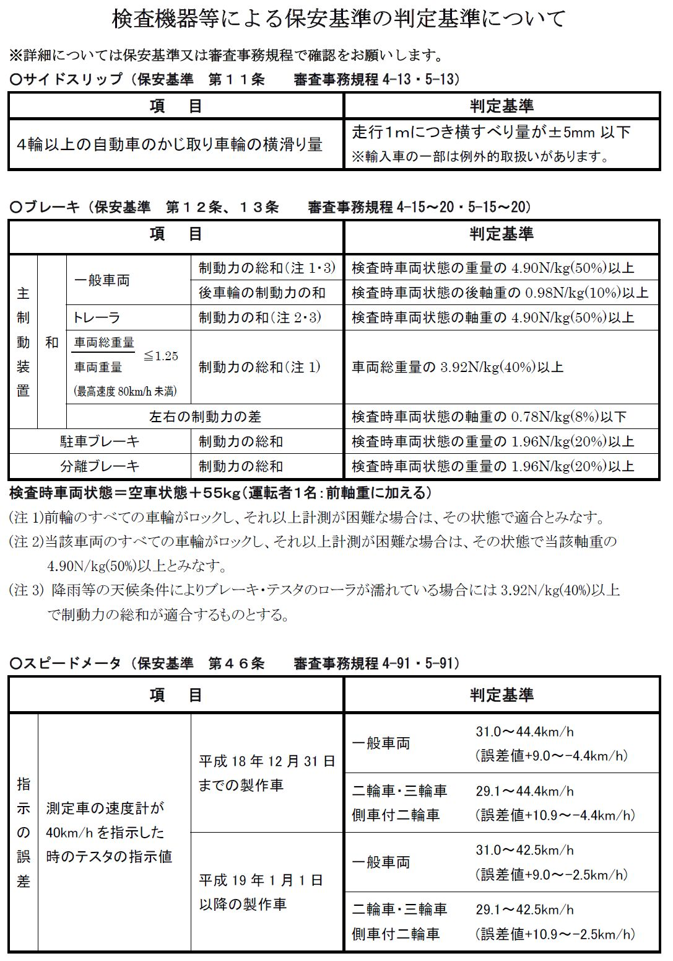

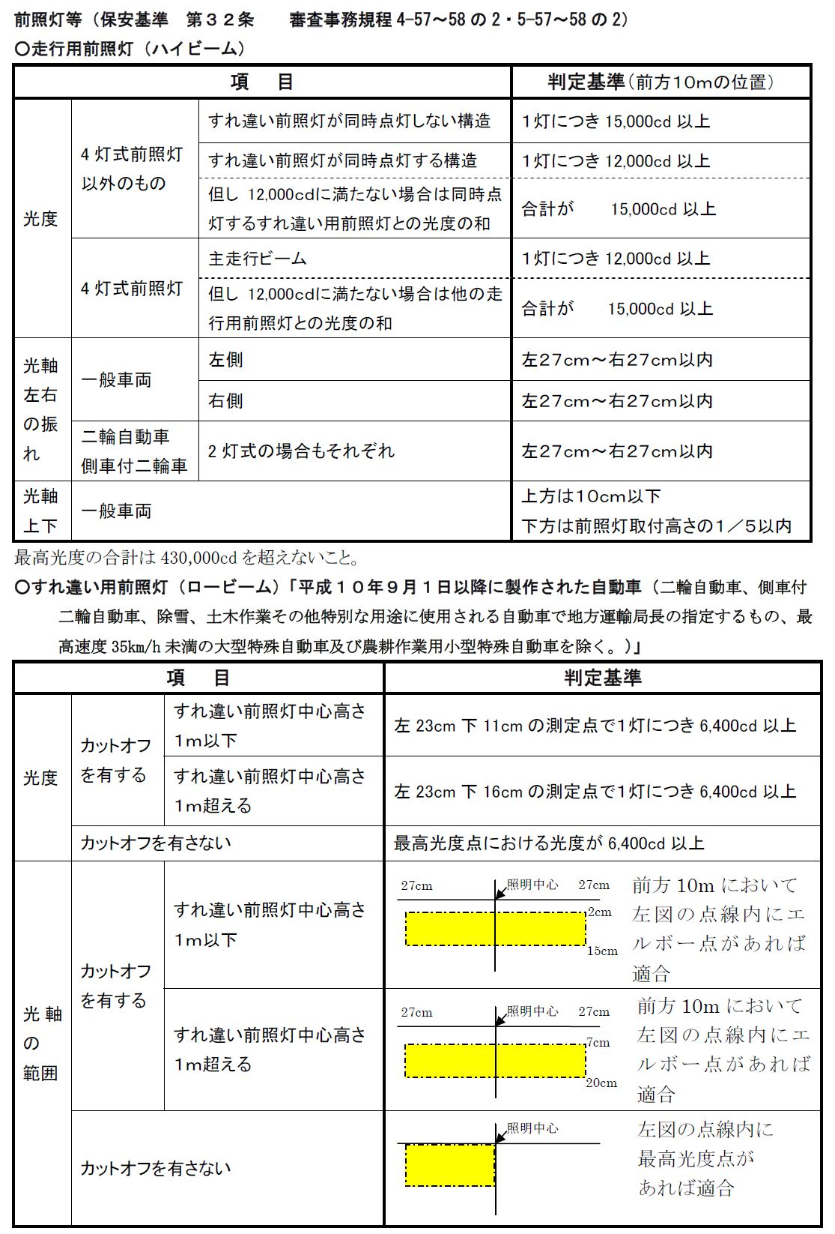

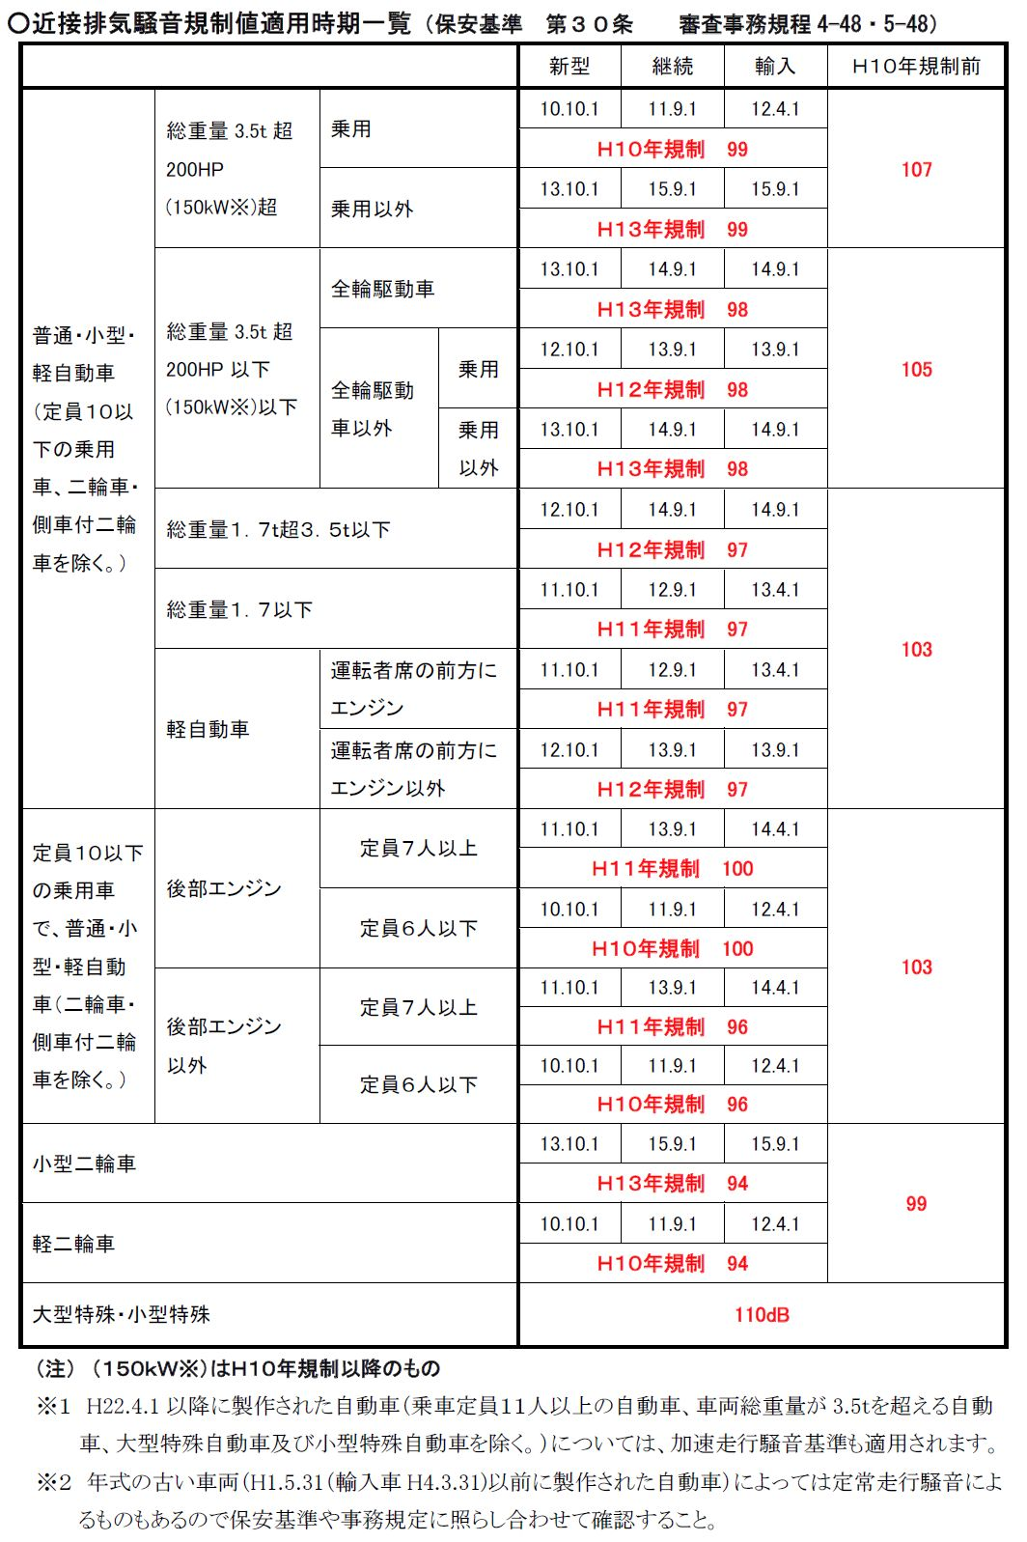

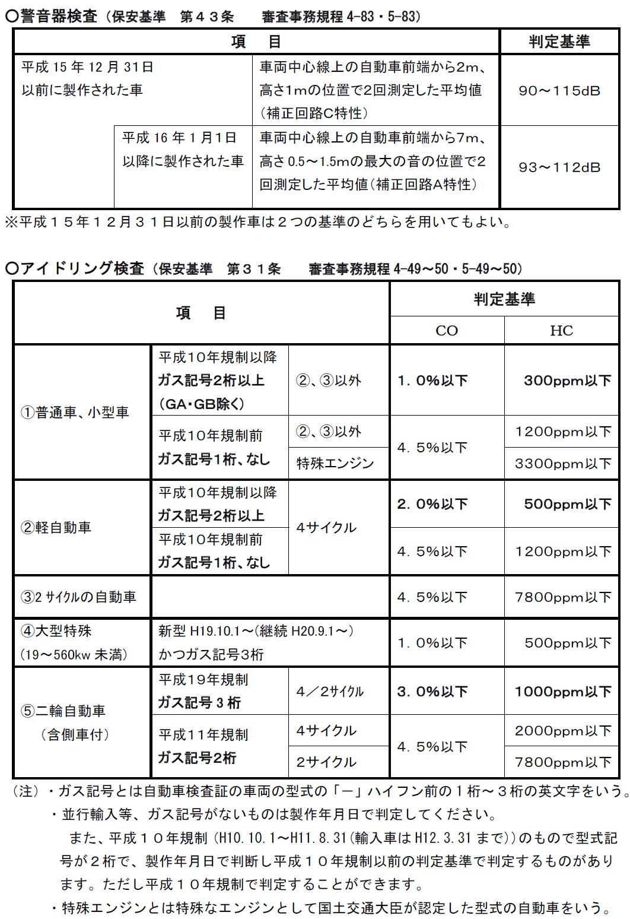

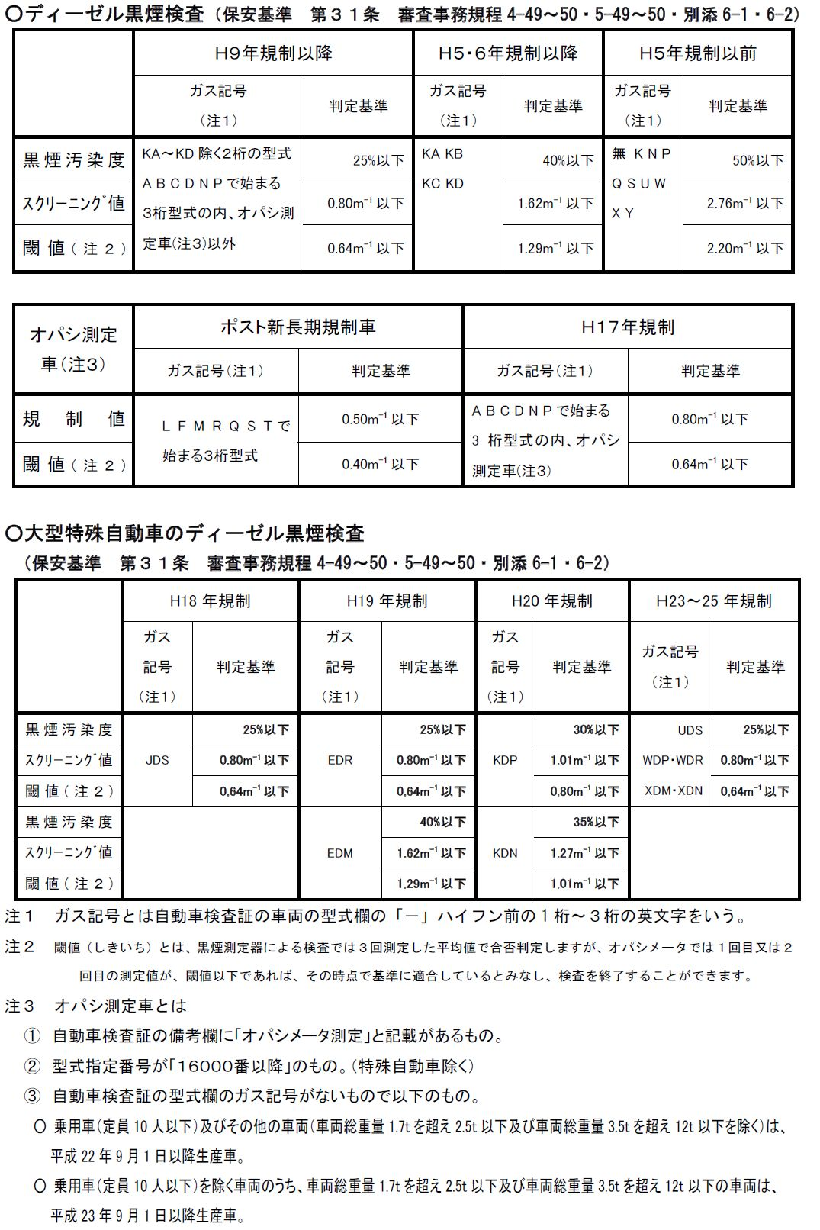
自動車検査用機器の管理規定

（目 的）
- この規定は検査用機器に関し、その精度及び管理の徹底を期し検査の正確性
と能率及び整備技術の向上を図るをもって目的とする。

（職務担当）
- 検査用機器管理の職務担当は、次の通りとする。
１．検査用機器管理責任者は、事業場管理責任者が兼務するものとする。
２．検査用機器保守管理責任者は、自動車検査員が兼務するものとする。
なお、完成検査場には、検査用機器管理責任者及び検査用機器保守管理責任者
並びに自動車検査員の氏名を掲示すること。

（機器の指定）
- この規定において検査用機器とは、次の通りとする。
１．ブレーキテスタ
２．スピードメータテスタ
３．サイドスリップテスタ
４．ヘッドライトテスタ
５．普通騒音計（音量計）
６．一酸化炭素測定器
７．炭化水素測定器
８．黒煙測定器

（点検の種類）
- 検査用機器の点検の種類は、次の通りとする。
１．始業点検
２．１ヶ月点検

（機器の取扱）
- 検査用機器の取扱について
１．機器について、校正又は使用中に不適合と認めた場合は、直ちに機器の使用を
停止し速やかにその処理置をとること。
なお、事業者は不適合報告書、修理完了後は適合報告書を（沖縄総合事務局陸
運事務所）へ提出するものとする。
２．機器の使用開始に当たり、別に定める取扱要領に従い確実な点検を行い異常の
有無を確認の上適切な措置を講じ使用すること。
３．機器の精度を維持するため、毎年１回以上日本自動車機械工具協会等により精
度校正試験を行なうこと。
また、校正の結果を検査用機器管理表に記録し、校正票は管理台帳に添付し、
１年間（騒音計は５年）保管すること。

（機器の保守）
第６条
１．機器の保守管理責任者は、保守管理要領に従い機器の点検を実施し常に正規な
性能保持に努めること。
また、検査用機器の保守、給油脂、清掃をおこたりなく行なうこと。
なお、点検の結果を検査用機器点検記録表（様式２）に記録すること。

（事故防止）
第７条
１．完成検査場における不測の事故を起こさぬよう、車両誘導、整理整頓について
十分配慮すること。
２．完成検査場床面については、特に保全点検、油脂の付着清掃、路面着色補修等、
十分配慮すること。

（指導等）
第８条
１．機器管理責任者は、検査用機器の使用実績等を勘案し、機器の精度上又は検査
の能率上改善すべき点について、常に把握をおこたらないこと。

検査用機器取扱要領

１．ブレーキテスタ
① タイヤの空気圧を所定の圧力にする。
② タイヤが水油等で濡れていたりトレッドに小石等が挟まっている場合はそ
れらを除去すること。
③ 自動車（全車輪、後車輪ごと）をローラ軸に直角に乗り入れる。
④ 許容軸重を越える自動車を乗せないこと。
⑤ 測定中は、エンジンをかけ変則ギアを中立にすること。

２．スピードメータテスタ
  - タイヤの空気圧を所定の圧力にする。
  - タイヤが水油等で濡れていたりトレッドに小石等が挟まっている場合はそれ
らを除去すること。
  - 自動車の駆動輪（速度検出軸）をローラ軸に直角に乗り入れる。
  - 測定中に自動車が脱出しないように車輪にストッパを当てる。
  - 自動車の速度計が測定速度（40㎞／ｈ）を指示したとき、試験機の指示速度
を読み取る。
  - 許容軸重を超える自動車を乗せないこと。
  - 全輪駆動車は、ステアリングホイルを確実に保持し直進状態を保つこと。

３．サイドスリップテスタ
① タイヤの空気圧を所定の圧力にする。
② タイヤが水油等で濡れていたりトレッドに小石等が挟まっている場合はそ
れらを除去すること。
③ 自動車の前車輪を踏板に直角に乗り入れ低速（4km／以下）で通過させる。
④ 前車輪が踏板を通過しおわるまで指示計をみて、その最大指示値（ＩＮ・
ＯＵＴの別）を読み取る。
⑤ 測定終了後は、踏板をロックすること。

４．ヘッドライトテスタ
① 前照灯の汚れを除去する。
② タイヤの空気圧を所定の圧力にする。
③ バッテリーを充電状態にする。
④ 自動車をレールに対して直角に進入させ、前照灯と受光部をその試験機の測
定距離（集光式1m投光式、自動光軸追尾式3m）にする。
⑤ 自動車に運転者1名が乗車した状態で測定すること。
⑥ ４灯式前照灯の場合は、副灯を遮へいして測定すること。
⑦ 前照灯を点灯し受光部を照射し、光電池の感度が安定してから測定すること。

５．普通騒音計（音量計）
- 近接排気騒音
① 普通騒音計（音量計）を用いて計測する場合マイクロホンの高さは排気管
開口部の中心の高さとする。
② 聴感補正回路は、Ａ特性とし、計測の対象とする騒音と暗騒音の計測の差
が３デシベル以上１０デシベル未満の場合には、計測値から次表の補正値を
控除するものとし、３デシベル未満の場合には計測値を無効とする。
（単位：デシベル）
測定の対象とする騒音と  暗騒音との指示の差 | ３ | ４ | ５ | ６ | ７ | ８ | ９
補 正 値 | ３ | ２ |  | １

- 警 音
① 普通騒音計（音量計）のマイクロホンの高さは、車両中心線上の車の前端
から７ｍの位置の地上０.５mから１.５mの高さで、音の大きさが最大とな
る高さとする。（Ｈ15.12.31以前製作車は、車の前端から２ｍの位置を地上
１ｍの高さで計測できる。）
② 聴感補正回路はＡ特性とする。（Ｈ15.12.31以前製作車は、Ｃ特性で計測
できる。）
③ 原動機は停止した状態とする。
④ 計測値の補正は、上記表によること。

６．一酸化炭素測定器及び炭化水素測定器
① 電源を入れ必要な時間暖気を行なう。
② エンジンの暖気を行なう。（アイドル回転数は、自動車メーカーの指定値）
③ プローブを排気管に60㎝程度挿入する。（60㎝挿入できない場合は布等
で排気口をおおい、外気の影響を防ぐ）
④ 測定終了後は、排気管からプローブを抜き、５分位正常空気を吸引させ指
示値がゼロに戻ったら電源を切る。
⑤ 測定中エンジンの空吹かしをしないこと。また、測定が終了したら直ちに
プローブを排気管から抜き取ること。
⑥ 有機溶剤や油のあるところで測定しないこと。
⑦ 連続して測定する場合はプローブを排気管から抜取り指示値がゼロにな
ってから測定すること。
⑧ 測定中は換気に注意すること。

７．黒煙測定器
① 電源を入れ必要な暖気を行なう。
② コンプレッサーからの空気圧を所定の圧力にする。
③ エンジンの暖気を行なう。（アイドル回転数は、自動車メーカーの指定値）
④ プローブを排気管に20㎝程度挿入し、固定する。
⑤ ３枚のろ紙の測定値を平均し、汚染度とする。
⑥ ペダルのスイッチは必ず加速ペダルに取付けて測定すること。

８．オパシメータ
① 排出ガスを採取する前に、プローブ及び導管に滞留している黒煙などの掃
気を行う。
② 電源を入れ、必要な時間暖気を行う。
③ ほこりや排出ガスのない通気のよい場所で校正を行う。
④ エンジンをかけて暖気運転を十分に行い、アイドル回転速度及びカットオ
フ回転速度が正常であることを確認する。
⑤ 検出部は直射日光や排出ガスが直接当たらない場所に設置すること。

検査用機器保守管理要領
(参考：日本自動車機械工具協会)
ブレーキテスタ
 | 点検箇所 | 点 検 要 領
始  業  点  検 | 指示計 | ローラを無負荷状態で回転させ、指針のゼロ点を点検する。
始  業  点  検 | ローラ | オイル、泥等が付着していないかを点検する
始  業  点  検 | ギヤボックス及び  ダッシュポット | オイルの汚れ、量等を点検する。
始  業  点  検 | リフト操作弁及び  コンプレッサー | リフトが円滑に作動し、エア漏れがないかを点検する。コンプレッサーのフィルターの水抜き、汚れ及びオイルの量を点検する
１  ヶ  月  点  検 | ローラ及びローラベアリング | ローラを回転させ、異音、損傷等がないかを点検する。
１  ヶ  月  点  検 | ギヤボックス及び  ダッシュポット | オイルの汚れ、量等を点検する。
１  ヶ  月  点  検 | チェーン | カバーを外して、汚れ具合、張り等を点検する。
１  ヶ  月  点  検 | Ｖベルト | 汚れ、張り及び損傷等を点検する。
備  考 | ※指示部は、直射日光の当たる場所や湿気の多い場所を避けること。  ※テスタに水をかけないこと。（特に検出部に注意すること。）
スピードメータテスタ
 | 点検箇所 | 点 検 要 領
始  業  点  検 | 指示計 | ローラが停止している状態で、指針の機械的ゼロ点及び電気的ゼロ点を点検する。
始  業  点  検 | ローラ | オイル、泥等が付着していないかを点検する。
始  業  点  検 | リフト操作弁及び  コンプレッサー | リフトが円滑に作動し、エア漏れがないかを点検する。コンプレッサーのフィルターの水抜き、汚れ及びオイルの量を点検する。
１  ヶ  月  点  検 | ローラ及びローラベアリング | ローラを回転させ、異音、損傷等が無く回転が円滑であるかを点検する。
１  ヶ  月  点  検 | ジョイント及びガイドローラ | ジョイントのガタ、緩みを点検する。ガイドローラが円滑に回転するか点検する。
１  ヶ  月  点  検 | 指示検出部 | 検出器の取付状態、カップリングの緩みを点検する。  ベルトの張り、損傷を点検する。
備  考 | ※指示部は、直射日光の当たる場所や振動、湿気の多い場所を避けること。  ※テスタに水をかけないこと。（特に検出部に注意すること。）

サイドスリップテスタ
 | 点検箇所 | 点 検 要 領
始  業  点  検 | 指示計 | 電源を入れない状態で指針の機械的ゼロ点を点検する。電源を入れ、踏板を数回動かし踏板が静止したとき指針のゼロ点を確認する。
始  業  点  検 | 本体及び周辺 | オイル、小石、泥等の付着が無いかを点検する。
始  業  点  検 | 警報装置（判定部） | 設定値（５目盛）でブザー及びランプ点灯を点検する。
１  ヶ  月  点  検 | 各リンク機構及び復元装置 | 作動状態及び踏板の戻り具合を点検する。
１  ヶ  月  点  検 | 指示装置 | Ｌ型リンク、指針の作動状態を点検する。
１  ヶ  月  点  検 | ローラ、レース及び踏板 | 踏板を外し、各部の汚れ、がた、緩み摩耗等の有無を点検する。
備  考 | ※使用しないときは、踏板をロックしておくこと。  ※テスタ内部に、泥土、ゴミ等が入らないようにすること。  ※テスタに水をかけないこと。（特に検出部に注意すること。）

ヘッドライトテスタ
 | 点検箇所 | 点 検 要 領
始  業  点  検 | 指示計 | 光軸、光度スイッチを切った状態（光が入らないのと同じ状態）で光度計、光軸計の各指針の機械的ゼロ点を点検する。
始  業  点  検 | レンズ及び反射鏡 | 汚れ、くもり等が無いかを点検する。
始  業  点  検 | 水準器 | 気泡の有無及び位置を点検する。
始  業  点  検 | レール | 泥、小石等が付着していないかを点検する。
１  ヶ  月  点  検 | 車輪、支柱及び昇降台 | 作動が円滑であるか（曲がり、錆等の有無）を点検する。
１  ヶ  月  点  検 | レール | 試検機を左右に移動させ、曲がり、水平度を点検する。
備  考 | ※受光部は、直射日光、湿気、衝撃を与えないこと。  ※使用しないときは、受光部にカバーをかけておくこと。

普通騒音計（音量計）
 | 点検箇所 | 点 検 要 領
始  業  点  検 | 指示計 | 電源を入れない状態で指針の機械的ゼロ点を点検する
始  業  点  検 | 指示制御ダイヤル、電圧及び増幅度調整つまみ | 電源を入れ必要な暖気を行い、各つまみで指針をセット位置に調整できるかを点検する。
始  業  点  検 | マイクロホン | ほこり等が付着していないかを点検する。
備  考 | ※長時間使用しないと、温度、湿度等の影響により故障の原因となるので  定期的に内部乾燥（約３０分間通電する。）を行なう。  ※衝撃、振動等を与えないこと。  ※直射日光の当たる場所や湿気の多い場所に置かないこと。  ※マイクロホン及びマイクロホン・コードは、音量指示部（本体）と組合わせになっているので他のものと交換しないこと。（損傷等で交換した場合は、必ず較正を受けること。）

一酸化炭素測定器及び炭化水素測定器
 | 点検箇所 | 点 検 要 領
始  業  点  検 | 指示計 | 電源を入れない状態で指針の機械的ゼロ点を点検する。
始  業  点  検 | フローモニタ（流量計） | 導管をガス入り口から外し、ガス入り口を手で覆い作動状態を点検する
始  業  点  検 | プローブ及び導管 | つぶれ、割れ、つまり、汚れ等を点検する。
始  業  点  検 | フィルター | 汚れの状態を点検する
始  業  点  検 | 水分離器 | たまっている水の量を点検する。
始  業  点  検 | 校正装置  1.スパンガス校正  2.簡易校正装置 | 電源を入れ、必要な暖機を行い、清浄空気を吸引させゼロ調整ができるかを点検する。  ポンプスイッチを切り（校正、測定切換えスイッチの場合は校正側にする）スパンガスを注入し、スパン調整ができるかを点検する。（頻度はメーカー指定）  簡易校正スイッチを入れ、作動状態及び指示計の指針の位置（目盛板のセット位置）を点検する。
備  考 | ※振動の多い場所や傾斜地への設置は避けること。  ※湿気の多い場所や温度変化の激しい場所への設置は避けること。  ※スパンガスは毒性が強いので、保管に注意すること。

オパシメータ
 | 点検箇所 | 点 検 要 領
始  業  点  検 | 指示部 | 電源に充電池を使用しているものは、充電状態を点検する。
始  業  点  検 | 指示部 | 電源を入れ、デジタル表示の各部が正常に表示しているかを点検する。
始  業  点  検 | 指示部 | 暖気運転の終了後、ゼロ指示を点検する。
始  業  点  検 | 指示部 | エラー表示の有無を点検する。
始  業  点  検 | 指示部 | 各スイッチの作動状態を点検する。
始  業  点  検 | 指示部 | 自動測定モードを備えているものは測定開始操作で測定を開始することを点検する。
始  業  点  検 | 検出部 | レンズ、ミラー、保護ガラスの汚れ及び損傷などを点検する。
始  業  点  検 | 検出部 | 保護ガラスのホルダがあるものは、ホルダの取り付け状態を点検する。
始  業  点  検 | 検出部 | 掃気用ファンの作動状態を点検する。
始  業  点  検 | プローブ及び導管 | つぶれ、割れ、つまり、汚れなどを点検する。
始  業  点  検 | プローブ及び導管 | プローブ固定金具の作動状態を点検する。
始  業  点  検 | コード類 | 損傷などによる接続不良箇所がないかを点検する。

黒煙測定器
 | 点検箇所 | 点 検 要 領
始  業  点  検 | 指示計 | 電源を入れない状態で指針の機械的ゼロ点を点検する。
始  業  点  検 | 指示計 | 電源を入れ、必要な暖機を行い校正用標準紙に検出部を当て、指示調整つまみをまわして校正用標準紙の汚染度数値に指針を合わせることができるか点検する。
始  業  点  検 | プローブ及び導管 | つぶれ、割れ、つまり、汚れ等を点検する。
始  業  点  検 | エア・バージ機構 | 作動状態を点検する。
始  業  点  検 | 吸引ポンプ及びペダルスイッチ | 作動状態を点検する。
備  考 | ※直射日光の当たる場所や振動、湿気の多い場所を避けること。  ※ろ紙及び校正用標準紙は、直射日光等にさらしたり、ほこりの多い場所に保管しないこと。  ※導管の長さは、５ｍと規定されているので長いものと交換したり短くし  ないこと。

整備用機器の管理規定

（目 的）
- この規定は、点検整備に必要な機械器具及び工具の取扱を規定することによ
り、その精度を維持し作業の円滑化と能率の向上を図り、工場全般の生産性の向上
に資するをもって目的とする。

（機器の分類）
- この規定では、機械器具及び工具を次の通り分類する。（様式３）
１．付備品工具・・・常時、工場内に備付けられた機械器具及び工具をいう。
２．貸出工具・・・・工具係りで保管され、必要の都度貸出す機械器具及び工具
をいう。
（管理の責任者）
第３条 この規定で定める機械工具管理者は（ ）とし全般の
責任を負うものとする。

（備付、備品工具）
- 備付、備品工具は、機械工具管理者が、担当者を指名し、担当者は工具の保
全を完全にし、作業実施に支障なき様常に、点検手入れをしなければならない。
なお、不具合を生じた場合は機械工具管理者に報告し、機械工具管理者は速やか
に処理を行なわなければならない。

（貸出工具）
- 精密測定工具類及び特に紛失盗難のおそれのあるものは、工具係りにおいて
一括保管し貸出しの際は所定の手続きにより、授受を明らかにしなければならない。

（定期検査）
- １ヶ月１回、機械工具管理者立会いの基に、全数定期検査を行いその結果を
整備用機械器具管理表（様式４）に記録し精度維持に努めるものとする。

検査用機器管理表
（様式１）

検査機器名称 | 年 月 日 |  | 年 月 日 |  | 年 月 日
検査機器名称 | 判定 | 校正票番号 | 判定 | 校正票番号 | 判定 | 校正票番号
ブレーキテスタ | 合  不 |  | 合  不 |  | 合  不
スピードメータテスタ | 合  不 |  | 合  不 |  | 合  不
サイドスリップテスタ | 合  不 |  | 合  不 |  | 合  不
ヘッドライトテスタ | 合  不 |  | 合  不 |  | 合  不
普通騒音計（音量計） | 合  不 |  | 合  不 |  | 合  不
ＣО・ＨＣテスタ | 合  不 |  | 合  不 |  | 合  不
黒煙測定器 | 合  不 |  | 合  不 |  | 合  不
オパシメータ | 合  不 |  | 合  不 |  | 合  不
保守管理責任者印 | ㊞ |  | ㊞ |  | ㊞
管理責任者印 | ㊞ |  | ㊞ |  | ㊞
注意：検査機器を入替えた場合、有効期間切れ防止の為、自動車検査用機械器具設備一覧表（第２様式）を日本自動車機械工具協会へ報告「FAX092-583-7369」をお願いします。
整備用機械器具管理表 (様式３)
V点検、×紛失、△修理
要 目 | 規格 | 数 | 1/ | 2/ | 3/ | 4/ | 5/ | 6/ | 7/ | 8/ | 9/ | 10/ | 11/ | 12/
プレス
エアコンプレッサ
チェーンブロック
ジャッキ
バイス
充電器
ノギス
トルクレンチ
サーキットテスタ
比重計
コンプレッションゲージ
ハンディー
バキュームポンプ
エンジンタコ
テスタ
ドエルテスタ
タイミングライト
ノズルテスタ
シックネスゲージ
ダイヤルゲージ
トーインゲージ
キャンバーキャスタゲージ
ターニング
ラジアスゲージ
タイヤゲージ
亀裂点検装置
検車装置
ＣО・ＨＣテスタ
ホイールプーラ
ベアリングレースプーラ
グリースガン
部品洗浄槽
シャーシ
ルプリケータ
オイルバケット
ポンプ
ホイールバランサ
ラジエター
キャップテスタ
レギュレータ
テスタ
コンデンサテスタ
コイルテスタ
機械工具管理者印 |  |  | ㊞ | ㊞ | ㊞ | ㊞ | ㊞ | ㊞ | ㊞ | ㊞ | ㊞ | ㊞ | ㊞ | ㊞
クレーム把握表
（様式４）
再入庫年月日 | 検査年月日 | 登録番号（車両番号）
年 月 日 | 年 月 日
整備担当者名 | 検査実施者名 | 整備の種類
 |  | 車検 ・ 定期 ・ 一般
依頼者名及び苦情内容
原因及び社内教育実施内容
主任技術者 ㊞

事業場管理責任者 ㊞
教育記録表
（様式５）
実施年月日 | 実施場所 | 出席者名
年 月 日

テーマ（内容）
社内教育実施内容
事業場管理責任者 ㊞

別 添
電子保安基準適合証及び電子保安基準適合証用標章交付規定

第１条（目 的）
この規定は、当事業場の電子保安基準適合証の交付（登録）（以下「電子保適の交付」
という。）及び電子保適用標章の交付（印刷）（以下「電子保適用標章の交付」という。）
を行う交付者の服務並びに交付業務について定め、指定自動車整備事業運営の適正化を
図ることを目的とする。

第２条（定 義）
用語の定義については、「当社の社内規定」によるものとする。

第３条（電子保適及び電子保適用標章の交付）
電子保適又は電子保適用標章の交付に関する業務は、事業場管理責任者が行うものと
する。
事業場管理管責任者は、自工場において点検の基準及び検査等の基準に基づき点検、
整備及び検査が確実に行われ、当該指定整備車両が道路運送車両の保安基準に適合して
いる旨を自動車検査員（以下検査員という。）が証明した場合に電子保適又は電子保適
用標章を交付するものとし、交付情報を２年間管理保管するものとする。
２ 事業場管理責任者がやむをえない事由により交付業務が出来ない場合は、主任技術者
等が代務出来るものとする。 この場合、事業場管理責任者は、予め主任技術者等に電
子保適の交付又は電子保適用標章の交付業務の重要性について教育を行うものとする。
（１）主任技術者等が電子保適を交付又は電子保適用標章を交付する場合は、関係書類等の
確認を行った後、交付すること。

第４条（照合・確認）
事業場管理責任者が電子保適を交付する場合は、次の事項を照合・確認のうえ交付す
るものとする。
また、電子保適用標章を交付する場合は、次の事項を照合・確認のうえ交付すること。
（１）指定整備記録簿の記載内容の確認
イ．自動車検査証、登録識別情報等通知又は自動車検査証返納証明書等の記載事項との
照合をすること。（このとき必要に応じて現車の確認を行う。）
ロ．検査員の記名確認をすること。
ハ．検査の年月日の記載を確認すること。
二．点検、整備及び検査の概要、作業の実施状況を確認すること。
ホ．電子保適の番号及び電子保適用標章の交付の有無を確認すること。
ヘ．自働車ユーザーが情報に基づき、後日整備として選択した整備内容であれば、その
整備内容及び情報提供内容が記載されていることを確認すること。
ト．複数の検査員により検査等を実施した場合には、携わった全ての検査員の氏名、実
施した作業区分及び検査年月日が記載されていることを確認すること。
（２）電子保適の入力内容の確認
イ．検査員の氏名の入力の有無を確認すること。
また、電子保適用標章を交付する場合は、押印すること。
ロ．検査の年月日（指定整備記録簿と照合）の入力を確認すること。
ハ．自動車検査証、登録識別情報等通知書又は自動車検査証返納証明書等の記載事項と
の照合確認をすること。
二．最終検査申請日の取扱いが必要か確認をすること。
ホ．複数の検査員により検査等を実施した場合には、携わった全ての検査員の氏名が入
力されていることを確認するとともに、最後に検査の実務を行った検査員がその検査
年月日を入力していることを確認すること。
また、電子保適用標章を交付する場合は、携わった全ての検査員が押印すること。
（３）自動車損害賠償責任保険証明書と更新される自動車検査証の有効期間との重複性の確
認（自動車損害賠償責任保険証の番号等の確認）
（４）自動車税納税証明書の有効性の確認
（５）継続検査申請書（OCRシート）の記載内容の確認（電子申請を除く）
（６）自動車重量税納付書の確認（電子申請を除く）
（７）点検整備記録簿の確認

第５条（取扱い）
電子保適及び電子保適用標章の取扱いは次の各号によるものとする。
（１）電子保適交付前に入力間違いがあった場合は引き戻しを行い訂正入力すること。
（２）電子保適用標章の取扱いについては、あらかじめ交付時に自動車使用者に対し期間満
了済の標章は破棄するよう指導すること。
（３）電子保適用標章に印刷ミス等が生じた場合は、電子保適用標章を朱抹し、２年間保管
しておくこと。
第６条（【電子保適用】適合標章綴及び交付印の保管管理）
【電子保適用】適合標章綴は一般社団法人沖縄県自動車整備振興会より授受出納簿に
より購入し、購入後直ちに枚数を確認した上で綴番号等を記載し事業場管理責任者が厳
重に保管する。
２ 【電子保適用】適合証標章綴及び交付印は、定められた施錠できる保管場所に保管し、
不正使用の防止の徹底を図るものとする。

第７条（交付印）電子保適用標章の交付に用いる印鑑は、次の印鑑とし、この印鑑は電子保
適用標章の交付に際しては代表者印と同等の効力と責任を有するものとする。

交付印 平成 年 月 日より使用

第８条（電子保適に関するログインID、パスワード）
電子保適に関するログインID、パスワードについては、代表者印と同等の責任を有
するものとし、厳格に管理すること。

第９条（電子保適に関する使用者への承諾）
電子保適に関し、事業場管理責任者は、自動車使用者の電子データを登録情報処理機
関へ提供することについて、自動車使用者に承諾を得た書面又は電子データを２年間保
管管理すること。

【権限により利用できる機能一覧】

電子保適システムでは、権限により利用できる機能を制限しており、権限付与が可能なシ
ステム利用者に対し、下表のうち、権限を使用するために必要な権限を付与する。
なお、権限は一人のシステム利用者に対し、複数付与することが可能である。
権限 | 主な役割 | できること | 権限付与が可能な者
事業者権限※ | 自社の指定整備工場を管理する | 自社の事業者の指定整備工場（各拠点）に属する事業場管理ユーザー（事業場管理権限）及び社員ユーザー（保適登録権限・検査員権限・保適入力権限）の登録、変更、削除 | 拠点管理担当者
事業場管理権限 | 自社の指定整備工場の社員を管理する | 自社の指定整備工場に所属する社員ユーザーの登録、変更、削除 | 事業場管理責任者
保適登録権限 | 保適情報を登録する | 保適情報の登録、引戻、削除、アップロード、ファイル転送 | 事業場管理責任者
保適登録権限 | 保適情報を登録する | 保適情報の登録、引戻、削除、アップロード、ファイル転送 | 主任技術者等
検査員権限 | 検査員項目を入力する | 検査員項目の入力 | 自動車検査員
保適入力権限 | 保適情報を起票・入力する | 保適情報の起票・入力 | 事業場管理責任者
保適入力権限 | 保適情報を起票・入力する | 保適情報の起票・入力 | 主任技術者等（代務者）
保適入力権限 | 保適情報を起票・入力する | 保適情報の起票・入力 | 自動車検査員
保適入力権限 | 保適情報を起票・入力する | 保適情報の起票・入力 | その他事業場社員  （業務係等で検査員に変わり検査証情報を入力する者）
※事業者権限とは、電子保適システム申込書で拠点管理機能を「有」とした場合に、申込書に記載の拠点
管理担当者に権限付与される。（複数指定工場を有する事業者で本社担当者等が一括して、ログインID・
パスワード等を管理する場合）

